Čentéš pokračuje ako bežný prokurátor
Novému generálnemu prokurátorovi gratulovali stovky ľudí. Prezident s vymenovaním čaká.
BRATISLAVA. „Cítim obrovskú podporu,“ povedal dva dni po zvolení za generálneho prokurátora Jozef Čentéš.
Od piatkovej voľby vraj dostal okolo 120 sms a mal desiatky telefonátov. Bývalý generálny prokurátor Dobroslav Trnka medzi gratulantmi nebol.
„Volali mi kolegovia a povedali: Potešilo nás, že voľba sa skončila, že si zákonne zvolený. Tešíme sa, že budeš menovaný a že nás budeš viesť,“ povedal Čentéš.
Počas piatkovej voľby sledoval aj reakcie ľudí na internete. „Väčšina reakcií v diskusiách a aj medzi prokurátormi svedčí o tom, že všetci by boli radi, aby už na čele generálnej prokuratúry bola jedna zodpovedná osoba, ktorá by určovala ďalšie fungovanie a smer prokuratúry.“

Zatiaľ šéfom nebude
Vymenovať nového generálneho prokurátora však prezident Ivan Gašparovič v najbližších týždňoch vôbec neplánuje. Koncom minulého týždňa tvrdil, že ani Čentéš a ani Trnka by už kandidovať nemali.
„Pán prezident sa s menovaním nebude ponáhľať, bude čakať na definitívne rozhodnutie Ústavného súdu,“ zopakoval včera jeho hovorca Marek Trubač. Kedy rozhodnutie príde, nie je jasné.
Ústavný súd by však mohol do funkcie pomôcť aj Čentéšovi. „Jedna možnosť je, že Ústavný súd bude musieť rozhodnúť o sťažnosti pána Čentéša, ak sa ju rozhodne dať,“ povedal poslanec a ústavný právnik Radoslav Procházka z KDH.
Na Ústavný súd sa môže obrátiť, keď bude prezident jeho vymenovanie zdržovať. Ústavný súd podáva výklad, ak je vec sporná, hovorí Procházka.
„Preferenciu pred takýmto postupom má normálna procedúra. Kandidát, ktorý bol v súlade so zákonom zvolený a spĺňa predpoklady, by mal byť vymenovaný,“ povedal Procházka. Na odklad podľa neho nie je nijaký zákonný dôvod. Výsledok voľby podľa neho nie je možné zrušiť.
Zvolený kandidát o svojej prípadnej sťažnosti na Ústavný súd zatiaľ nechcel špekulovať.
„Všetko je to predčasné, oficiálne návrh pán prezident ešte nemá. Je na ňom, ako sa vyjadrí a ja potom budem reagovať,“ povedal Čentéš. Dnes ide normálne do práce, rovnako ako bol v piatok počas voľby.
Generálnu prokuratúru stále vedie Ladislav Tichý.

Fico mu ruku nepodal
Či sa na Ústavný súd obráti aj Dobroslav Trnka, ktorý pred poslednou voľbou odstúpil, nie je jasné.
Argumentoval, že „na cirkuse“ už nie je ochotný sa ďalej zúčastňovať, a či sa obráti so sťažnosťou na Ústavný súd, ešte pred voľbou nevedel. Včera nedvíhal mobil. So sťažnosťou už raz uspel – potom, ako sa poslanci pri voľbe vzájomne kontrolovali.
Smeru Roberta Fica prekážalo aj to, že sa volilo pred rozhodnutím Ústavného súdu. Procházka aj ministerka spravodlivosti Lucia Žitňanská z SDKÚ považujú voľbu za zákonnú.
Žitňanská v televízii Markíza povedala, že ani niektorí poslanci Smeru nechceli hlasovať za Trnku. Robert Kaliňák to odmietol.
„Zvoľte, koho chcete, ale zvoľte ho v tajnej voľbe. Keby ste Čentéša zvolili normálne v tajnej voľbe, prišiel by som a podal mu ruku,“ povedal nedávno Fico. Voľba bola v piatok tajná, nikto zo Smeru nehlasoval.
Archívne video
autor: Eugen Korda

VIDEO
Procházka: Voľba prokurátora bola zákonná
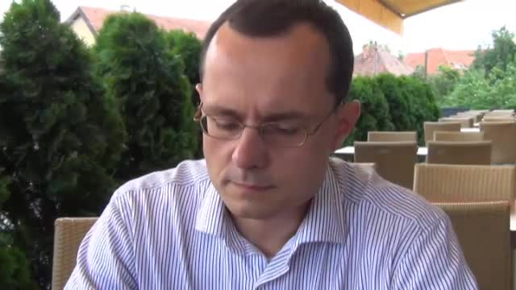
Spustiť len audio | Ďalšie videá nájdete na tv.sme.sk.
pondelok 20. 6. 2011 | Michal Trško
Článok bol uverejnený v tlačenom vydaní SME. (Predplaťte si SME cez internet.)
© 2011 Petit Press. Autorské práva sú vyhradené a vykonáva ich vydavateľ. Spravodajská licencia vyhradená.

